Ректор
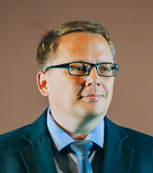
Губерт Александр Викторович
исполняющий обязанности ректора, кандидат технических наук, доцент

Проректоры
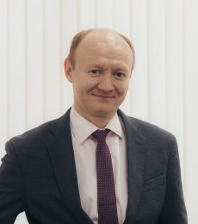
Копысов Андрей Николаевич
проректор по научной и инновационной деятельности, кандидат технических наук, доцент
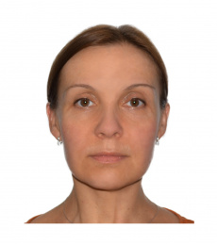
Варфоломеева Ольга Ивановна
проректор по учебной работе, кандидат технических наук, доцент
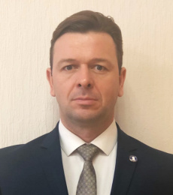
Стивенс Александр Эдвинович
проректор по материально-техническому развитию
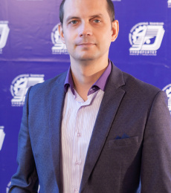
Мельниченко Дмитрий Валентинович
проректор по молодежной политике

Беркутова Татьяна Алексеевна
проректор по проектной деятельности, доктор экономических наук, доцент
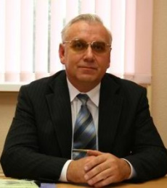
Галиахметов Раиль Ахсанович
проректор по стратегическим коммуникациям и развитию, доктор экономических наук, профессор

